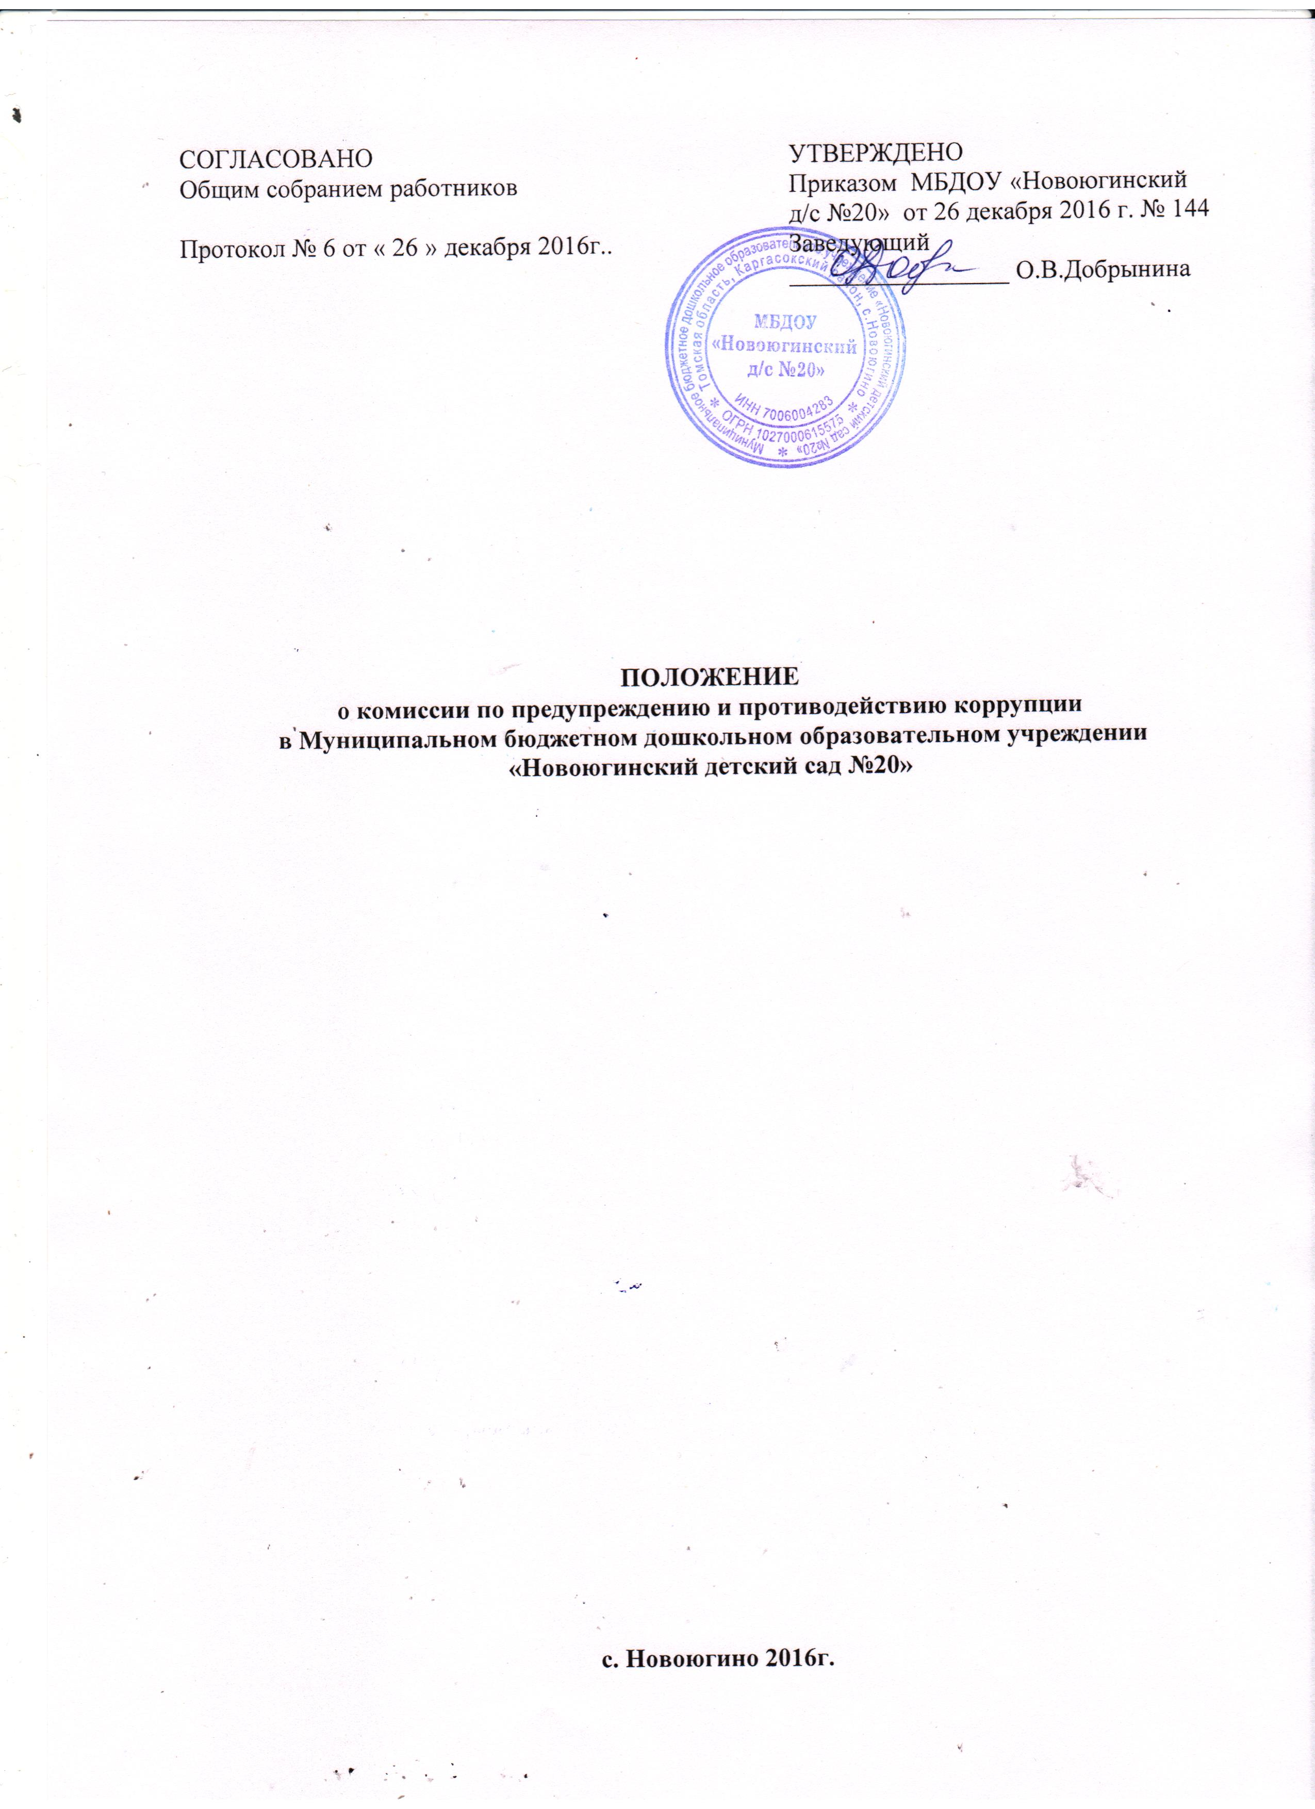

ПОЛОЖЕНИЕ
о комиссии по предупреждению и противодействию коррупции
в Муниципальном бюджетном дошкольном образовательном учреждении «Новоюгинский детский сад №20»

1. Общие положения

1.1. Настоящее Положение определяет порядок формирования и деятельности, задачи и компетенцию Комиссии по предупреждению и противодействию коррупции (далее — Комиссия) в Муниципальном бюджетном дошкольном образовательном учреждении «Новоюгинский детский сад №20» (МБДОУ «Новоюгинский д/с №20») (далее - ДОУ).
Комиссия в своей деятельности руководствуется Конституцией Российской Федерации, действующим законодательством Российской Федерации, в том числе законом РФ от 25.12.2008 № 273-ФЗ «О противодействии коррупции», Федеральным законом № 273-ФЗ «Об образовании в Российской Федерации», нормативными актами Министерства образования и науки Российской Федерации, а также настоящим Положением.
1.2. Комиссия является совещательным органом, который систематически осуществляет комплекс мероприятий по:
- выявлению и устранению причин и условий, порождающих коррупцию;
- выработке оптимальных механизмов защиты от проникновения коррупции в ДОУ с учетом их специфики, снижению в них коррупционных рисков;
- созданию единой системы мониторинга и информирования сотрудников по проблемам коррупции;
- антикоррупционной пропаганде и воспитанию;
- привлечению общественности и СМИ к сотрудничеству по вопросам противодействия коррупции в целях выработки у сотрудников навыков антикоррупционного поведения в сферах с повышенным риском коррупции, а также формирования нетерпимого отношения к коррупции.
1.2.1. Настоящее положение вступает в силу после принятия его на общем собрании работников и утверждения приказом заведующего ДОУ.
1.3. В Положении применяются следующие понятия и определения:
Коррупция – злоупотребление служебным положением, дача взятки, получение взятки, злоупотребление полномочиями, коммерческий подкуп либо иное незаконное использование физическим лицом своего должностного положения вопреки законным интересам общества и государства в целях получения выгоды в виде денег, ценностей, иного имущества или услуг имущественного характера, иных имущественных прав для себя или для третьих лиц, либо незаконное предоставление такой выгоды указанному лицу другими физическими лицами; совершение деяний, указанных выше, от имени или в интересах юридического лица.
Противодействие коррупции – скоординированная деятельность федеральных органов государственной власти, органов государственной власти субъектов РФ, органов местного самоуправления муниципальных образований, институтов гражданского общества, организаций и физических лиц по предупреждению коррупции, уголовному преследованию лиц, совершивших коррупционные преступления, минимизации и (или) ликвидации их последствий.
Коррупционное правонарушение – как отдельное проявление коррупции, влекущее за собой дисциплинарную, административную, уголовную или иную ответственность.
Субъекты антикоррупционной политики – органы государственной власти и местного самоуправления, учреждения, организации и лица, уполномоченные на формирование и реализацию мер антикоррупционной политики, граждане.
В ДОУ субъектами антикоррупционной политики являются:
- педагогический коллектив, обслуживающий персонал;
- физические и юридические лица, заинтересованные в качественном оказании образовательных услуг.
Субъекты коррупционных правонарушений – физические лица, использующие свой статус вопреки законным интересам общества и государства для незаконного получения выгод, а также лица, незаконно предоставляющие такие выгоды.
Предупреждение коррупции – деятельность субъектов антикоррупционной политики, направленная на изучение, выявление, ограничение либо устранение явлений и условий, порождающих коррупционные правонарушения, или способствующих их распространению.

2. Задачи Комиссии

Комиссия для решения стоящих перед ней задач:
2.1.Участвует в разработке и реализации приоритетных направлений антикоррупционной политики в ДОУ.
2.2.Координирует деятельность по устранению причин коррупции и условий им способствующих, выявлению и пресечению фактов коррупции и её проявлений.
2.3.Вносит предложения, направленные на реализацию мероприятий по устранению причин и условий, способствующих коррупции в ДОУ.
2.4.Вырабатывает рекомендации для практического использования по предотвращению и профилактике коррупционных правонарушений в деятельности ДОУ.
2.5.Взаимодействует с правоохранительными органами в целях реализации мер, направленных на предупреждение (профилактику) коррупции и на выявление субъектов коррупционных правонарушений.

3. Порядок формирования и деятельность Комиссии

3.1. Состав членов Комиссии, который представляет заведующий, рассматривается и утверждается на общем собрании трудового коллектива ДОУ. Состав Комиссии утверждается приказом заведующего ДОУ.
3.2. В состав Комиссии входят:
- председатель комиссии;
- члены комиссии.
В состав комиссии входит заведующий, работники ДОУ.
3.3. Присутствие на заседаниях Комиссии ее членов обязательно. Они не вправе делегировать свои полномочия другим лицам. В случае отсутствия возможности членов Комиссии присутствовать на заседании, они вправе изложить свое мнение по рассматриваемым вопросам в письменном виде.
3.4. Заседание Комиссии правомочно, если на нем присутствует не менее двух третей общего числа ее членов. В случае несогласия с принятым решением, член Комиссии вправе в письменном виде изложить особое мнение, которое подлежит приобщению к протоколу.
3.5. Член Комиссии добровольно принимает на себя обязательства о неразглашении сведений, затрагивающих честь и достоинство граждан и другой конфиденциальной информации, которая рассматривается (рассматривалась) Комиссией.
Информация, полученная Комиссией, может быть использована только в порядке, предусмотренном федеральным законодательством об информации, информатизации и защите информации.
3.6. Из состава Комиссии председателем назначаются заместитель и секретарь.
3.7. Секретарь Комиссии:
- организует подготовку материалов к заседанию Комиссии, а также проектов его решений;
- информирует членов Комиссии о месте, времени проведения и повестке дня очередного заседания Комиссии, обеспечивает необходимыми справочно-информационными материалами. Секретарь Комиссии свою деятельность осуществляет на общественных началах.

4. Полномочия Комиссии

4.1. Комиссия координирует деятельность ДОУ по реализации мер противодействия коррупции.
4.2. Комиссия вносит предложения на рассмотрение общего собрания работников по совершенствованию деятельности в сфере противодействия коррупции, а также участвует в подготовке проектов локальных нормативных актов по вопросам, относящимся к ее компетенции.
4.3. Участвует в разработке форм и методов осуществления антикоррупционной деятельности и контролирует их реализацию.
4.4. Рассматривает предложения о совершенствовании методической и организационной работы противодействия коррупции в ДОУ.
4.5. Вносит предложения по финансовому и ресурсному обеспечению мероприятий по борьбе с коррупцией в ДОУ.
4.6 Решения Комиссии принимаются на заседании открытым голосованием простым большинством голосов присутствующих членов Комиссии и носят рекомендательный характер. Члены Комиссии обладают равными правами при принятии решений. Решения Комиссии оформляются протоколом, который подписывает председатель Комиссии, и при необходимости, реализуются путем принятия соответствующих приказов и распоряжений заведующего ДОУ.

5. Внесение изменений

5.1. Внесение изменений и дополнений в настоящее Положение осуществляется путем подготовки проекта Положения в новой редакции.

